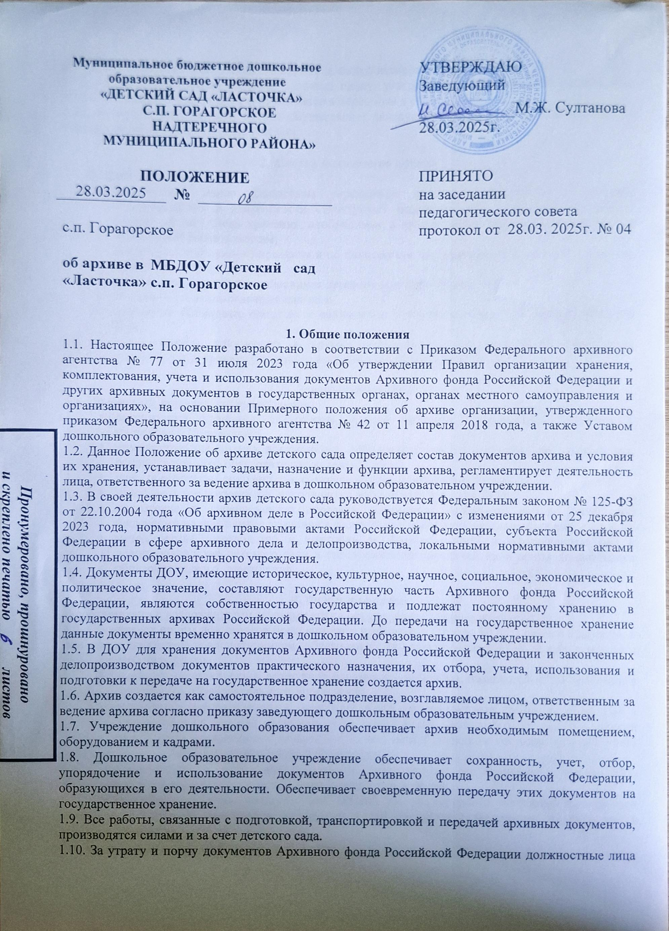ДОУ несут ответственность в соответствии с действующим законодательством.
1.11. Архив детского сада работает согласно плану, утверждаемому заведующим дошкольным образовательным учреждением и отчитывается перед ним в своей работе.
1.12. Контроль деятельности архива осуществляет заведующий ДОУ, а в его отсутствии —исполняющий обязанности заведующего.

- Состав документов архива
2.1. В архив ДОУ поступают:
  - законченные делопроизводством учреждения документы постоянного хранения, образовавшиеся в деятельности структурных подразделений, документы временного (свыше 10 лет) срока хранения, необходимые в практической деятельности, документы по кадрам и воспитанникам;
  - документы постоянного хранения и по личному составу организаций- предшественников (при их наличии);
  - личные фонды ведущих работников детского сада (при их наличии);
  - служебные и ведомственные издания;
  - справочно-поисковые средства к документам и учетные документы Архива детского сада.
2.2. Сроки хранения документов в архиве дошкольного образовательного учреждения определяются согласно срокам, указанным в утвержденной номенклатуре дел.

- Задачи архива ДОУ
3.1. Основными задачами архива являются:
- организация хранения документов, состав которых предусмотрен разделом 2 настоящего Положения;
- комплектование архива документами, образовавшимися в деятельности учреждения, осуществляющего образовательную деятельность;
- учет, обеспечение сохранности, создание научно-справочного аппарата;
- использование документов, находящихся на хранении в архиве ДОУ;
- подготовка и своевременная передача документов Архивного фонда Российской Федерации на постоянное хранение в государственный (муниципальный) архив;
- методическое руководство и контроль за формированием и оформлением дел в делопроизводстве детского сада и своевременной передачей их в архив дошкольного образовательного учреждения.

4. Функции архива
В соответствии с возложенными задачами архив осуществляет следующие функции:
4.1. Организует прием документов постоянного и временного (свыше 10 лет) сроков хранения, в том числе по кадрам и воспитанникам, образовавшихся в деятельности ДОУ, в соответствии с утвержденным графиком.
4.2. Обеспечивает сохранность и ведет учет документов и фондов, находящихся на хранении в архиве дошкольного образовательного учреждения.
4.3. Представляет в государственный (муниципальный) архив учетные сведения об объеме и составе хранящихся в архиве детского сада документов Архивного фонда Российской Федерации и других архивных документов в соответствии с порядком государственного учета документов Архивного фонда Российской Федерации.
4.4. Систематизирует и размещает документы, поступающие на хранение в архив ДОУ, образовавшиеся в ходе осуществления деятельности учреждения.
4.5. Разрабатывает графики представления описей на рассмотрение экспертно-проверочной комиссии и передачи документов Архивного фонда Российской Федерации на хранение в государственный (муниципальный) архив.
4.6. Осуществляет подготовку и представляет:
- на рассмотрение и согласование экспертной комиссии ДОУ описи дел постоянного хранения, временных (свыше 10 лет) сроков хранения, в том числе по кадрам и воспитанникам, а также акты о выделении к уничтожению архивных документов, не подлежащих хранению, акты об утрате документов, акты о неисправимых повреждениях архивных документов;
- на утверждение экспертно-проверочной комиссии уполномоченного органа исполнительной власти субъекта Российской Федерации в сфере архивного дела (далее - ЭПК архивного учреждения) описи дел постоянного хранения;
- на согласование ЭПК архивного учреждения субъекта Российской Федерации (муниципального архива), в случае наделения его соответствующими полномочиями, описи дел по личному составу;
- на согласование ЭПК архивного учреждения субъекта Российской Федерации (муниципального архива), в случае наделения его соответствующими полномочиями, акты об утрате документов, акты о неисправимых повреждениях архивных документов;
- на утверждение заведующему ДОУ описи дел постоянного хранения, описи временных (свыше 10 лет) сроков хранения, в том числе описи дел по кадрам и воспитанникам, акты о выделении к уничтожению архивных документов, не подлежащих хранению, акты об утрате документов, акты о неисправимых повреждениях архивных документов, утвержденные (согласованные) ЭПК или государственным архивом субъекта Российской Федерации (муниципальным архивом) в случае наделения его соответствующими полномочиями.
4.7. Организует передачу документов Архивного фонда Российской Федерации на постоянное хранение в государственный (муниципальный) архив.
4..8. Организует и проводит экспертизу ценности документов временных (свыше 10 лет) сроков хранения, находящихся на хранении в архиве ДОУ в целях отбора документов для включения в состав Архивного фонда Российской Федерации, а также выявления документов, не подлежащих дальнейшему хранению.
4.9. Участвует в работе экспертной комиссии дошкольного образовательного учреждения.
4.10. Проводит мероприятия по обеспечению сохранности документов, находящихся на хранении в архиве ДОУ.
4.11. Организует информирование администрации и работников ДОУ о составе и содержании документов архива учреждения.
4.12. Информирует пользователей по вопросам местонахождения архивных документов.
4.13. Организует выдачу документов и дел для работы в читальном зале или во временное пользование.
4.14. Исполняет запросы пользователей, выдает архивные копии документов, архивные выписки и архивные справки.
4.15. Ведет учет использования документов архива ДОУ.
4.16. Создает фонд пользования архива детского сада и организует его использование.
4.17. Осуществляет ведение справочно-поисковых средств к документам архива ДОУ.
4.18. Создает, пополняет и совершенствует научно-справочный аппарат к хранящимся в архиве делам и документам.
4.19. Участвует в разработке документов учреждения по вопросам архивного дела и делопроизводства.
4.20. Оказывает методическую помощь:
- службе делопроизводства ДОУ в составлении номенклатуры дел, формировании и оформлении дел, контролирует правильность формирования и оформления дел в делопроизводстве;
- структурным подразделениям и работникам ДОУ в подготовке документов к передаче в архив детского сада.
4.21. Участвует в проведении мероприятий по повышению квалификации работников архива и службы делопроизводства дошкольного образовательного учреждения.

5. Права архива
Для выполнения возложенных задач и функций лицо, ответственное за архив, имеет право:
5.1. Представлять заведующему дошкольным образовательным учреждением предложения по совершенствованию организации хранения, комплектования, учета и использования архивных документов в архиве ДОУ.
5.2. Контролировать выполнение установленных правил работы с документами в структурных подразделениях учреждения.
5.3. Запрашивать от структурных подразделений и работников ДОУ сведения, необходимые для работы архива, с учетом обеспечения выполнения всех возложенных на архив задач и функций. Источник: https://ohrana-tryda.com/node/4254
5.4. Давать разъяснения и рекомендации по вопросам, входящим в компетенцию архива дошкольного образовательного учреждения.
5.5. Информировать структурные подразделения детского сада о необходимости передачи документов в архив в соответствии с утвержденным графиком.
5.6. Принимать участие в заседаниях экспертной комиссии учреждения, а также в экспертно-проверочной комиссии уполномоченного органа исполнительной власти субъекта Российской Федерации в сфере архивного дела.

6. Ответственность за функционирование архива
6.1. Назначенное приказом заведующего ДОУ лицо, ответственное за ведение архива, несет персональную ответственность за:
- выполнение возложенных на архив задач и функций в соответствии с действующим законодательством Российской Федерации;
- организацию работы архива, своевременное и квалифицированное выполнение приказов, распоряжений, поручений вышестоящего руководства, действующих нормативно-правовых актов по своему профилю деятельности;
- рациональное и эффективное использование материальных, финансовых и кадровых ресурсов;
- состояние трудовой и исполнительской дисциплины в архиве, выполнение своих функциональных обязанностей;
- соблюдение правил внутреннего распорядка, санитарно-противоэпидемического режима, противопожарной безопасности и техники безопасности;
- ведение документации, предусмотренной действующими нормативно-правовыми документами;
- предоставление в установленном порядке достоверной статистической и иной информации о деятельности архива;
- готовность архива к работе в условиях чрезвычайных ситуаций.
6.2. Ответственные за ведение делопроизводства, подготовку и представление документов на хранение в архив, назначаются заведующим ДОУ.

7. Комплектование архива
7.1. Подготовка документов к передаче в архив дошкольного образовательного учреждения включает экспертизу научной и практической ценности документов, оформление дел, составление описи.
7.2. Экспертиза ценности документов:
- экспертиза ценности документов – определение ценности документов с целью отбора их на хранение и установление сроков хранения. Экспертизу ценности документов в ДОУ осуществляет постоянно действующая экспертная комиссия;
- экспертная комиссия назначается приказом заведующего ДОУ. В состав экспертной комиссии включают не менее трех сотрудников, в том числе в обязательном порядке лицо, ответственное за ведение архива детского сада. Секретарем экспертной комиссии назначают секретаря ДОУ. Экспертная комиссия на заседаниях рассматривает: номенклатуру дел детского сада, описи дел постоянного хранения и по личному составу, акты на документы, выделяемые к уничтожению.
7.3. Оформление дел:
- дела постоянного хранения подшиваются в твердую обложку прочными нитками. Листы нумеруются в правом верхнем углу простым карандашом. Количество листов в каждом деле не должно превышать 250. В конце дела на отдельном листе составляется заверительная надпись;
- на обложке дел постоянного хранения должны быть проставлены следующие реквизиты: полное наименование вышестоящей организации, наименование ДОУ, номер (индекс) дела по номенклатуре, заголовок дела, количество листов, срок хранения или отметка «хранить постоянно», номер фонда, описи, дела;
- по окончании делопроизводственного года в оформленные обложки дел постоянного хранения вносятся необходимые уточнения: в заголовки дел, содержащих распорядительные документы (приказы, протоколы), вносятся номера; если дело с перепиской состоит из нескольких томов, в каждом томе указывается корреспондент, автор, территория, другие данные. В каждом томе указывается дата (число, месяц, год) начала и окончания данного тома. Точные даты проставляются на обложках для быстрого поиска документов в последующем; из заверительной надписи на обложку дела выносится количество листов в деле;
- надписи на обложках дел постоянного и долговременного хранения следует производить четко, светостойкими чернилами;
- для учета количества листов в деле и фиксации особенностей их нумерации на отдельном листе составляется заверительная надпись;
- в заверительной надписи указывается количество листов (цифрами и прописью) в деле. Заверительная надпись подписывается составителем с указанием его должности и даты составления;
- внутренняя опись составляется к делам постоянного и долговременного (свыше 10 лет) срока хранения, сформированным по разновидностям документов, заголовки которых не раскрывают конкретное содержание документов (особо ценные, личные дела и др.).
7.4. Описание документов постоянного срока хранения:
- описи составляются раздельно на дела постоянного хранения по основной деятельности и на дела по личному составу;
- описи составляются делопроизводителем;
- опись ведется в единой валовой нумерации в течение нескольких лет;
- на дела с истекшим сроком хранения составляется акт об уничтожении;
- по окончании делопроизводственного года в ДОУ производится отбор документов постоянного срока хранения для включения их в опись. Опись состоит из годовых разделов, внутри года дела располагаются по степени значимости с учетом номинального принципа (в соответствии с номенклатурой учреждения);
- описи составляются раздельно на дела постоянного хранения по основной деятельности и на дела по личному составу;
- описи составляются секретарем.
7.5. Дела временного хранения оформляются упрощенно: они не подшиваются, листы в них не нумеруются, уточнение на обложках не производится, описи на дела не составляются, учет ведется по номенклатуре дел.

8. Условия хранения документов в архиве
8.1. Документы архива хранятся в архивохранилище дошкольного образовательного учреждения.
8.2. Не допускается размещение архива в подвальных и чердачных помещениях детского сада.
8.3. Архивохранилище должно быть удалено от лабораторных, производственных, бытовых помещений и не иметь общих с ними вентиляционных каналов. Архивохранилище отделяется от соседних помещений несгораемыми стенами и перекрытиями с пределами огнестойкости не менее двух часов. В архивохранилище не допускается прокладка труб водоснабжения и канализации, технологические или бытовые выводы воды.
8.4. Архивохранилище должно иметь естественную или искусственную вентиляцию, обеспечивающую рециркуляцию воздуха, стабильность температурно-влажностного режима.
8.5. Все поступающие в архив ДОУ документы размещаются в архивохранилищах на стационарных и/или передвижных металлических стеллажах, в металлических шкафах или контейнерах.
8.6. Стеллажи должны быть установлены перпендикулярно стенам с оконными проемами, а в помещении без окон - с учетом особенностей помещения и оборудования. Не допускается размещение стеллажей вплотную к наружным стенам здания и к источникам тепла.
8.7. Расстановка стеллажей и шкафов осуществляется в соответствии со следующими требованиями:
- расстояние между рядами стеллажей (главный проход) – не менее 120 см;
- расстояние (проход) между стеллажами – не менее 75 см;
- расстояние между наружной стеной здания и стеллажами, параллельными стене – не менее 75 см;
- расстояние между стеной и торцом стеллажа или шкафа (обход) – не менее 45 см;
- расстояние между полом и нижней полкой стеллажа (шкафа) – не менее 15 см, в цокольных этажах – не менее 30 см.
8.8. Противопожарный режим в архивохранилищах, где размещается архив ДОУ, устанавливается в соответствии с Правилами противопожарного режима в Российской Федерации от 16 сентября 2020 года №1479.
8.9. Архивные документы следует хранить в темноте.
8.10. Защита документов от действия света обеспечивается хранением документов в коробках, папках и переплетах, в шкафах или на стеллажах закрытого типа.
8.11. Естественное освещение в архивохранилище допускается при условии применения на окнах светорассеивателей, регуляторов светового потока (специальных стекол), защитных фильтров и покрытий, жалюзи.
8.12. Для искусственного освещения применяются лампы накаливания в закрытых плафонах с гладкой поверхностью.
8.13. В архивохранилище для хранения документов устанавливаются следующие параметры температурно-влажностного режима:
- для хранения документов на бумажном носителе – температура 17-19°С, относительная влажность воздуха – 50-55%.
8.14. Помещения архива дошкольного образовательного учреждения должны содержаться в чистоте, в условиях, исключающих возможность появления плесени, насекомых, пыли.

9. Заключительные положения
9.1. Настоящее Положение об архиве является локальным нормативным актом, принимается на Общем собрании работников дошкольного образовательного учреждения и утверждается (либо вводится в действие) заведующим ДОУ.
9.2. Все изменения и дополнения, вносимые в настоящее Положение, оформляются в письменной форме в соответствии действующим законодательством Российской Федерации. Источник: https://ohrana-tryda.com/node/4254
9.3. Положение об архиве ДОУ принимается на неопределенный срок. Изменения и дополнения к Положению принимаются в порядке, предусмотренном п.9.1. настоящего Положения.
9.4. После принятия Положения (или изменений и дополнений отдельных пунктов и разделов) в новой редакции предыдущая редакция автоматически утрачивает силу.

